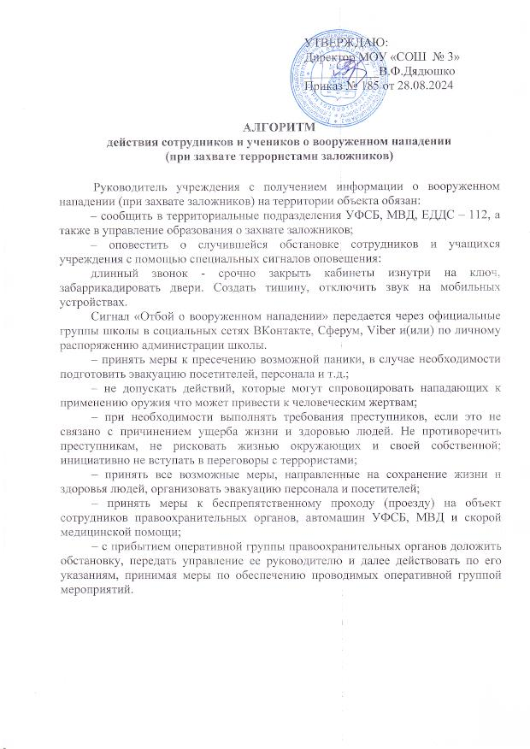

**В случае захвата в заложники на объекте сотрудники обязаны:**

– не допускать действий, которые могут спровоцировать нападающих к применению оружия и привести к человеческим жертвам;

– по своей инициативе не вступать в переговоры с террористами;

– постараться запомнить приметы преступников, отличительные черты их лица, одежду, имена, клички, возможные шрамы и татуировки, особенности речи и манеры поведения, тематику разговоров, вооружение, средства передвижения и т.д.;

– важно сохранять спокойствие и выполнять все указания персонала; ⠀

– если слышны выстрелы из другой части здания, постараться немедленно покинуть помещение, воспользовавшись ближайшим выходом;

– если не получается безопасно покинуть помещение? Закройте изнутри дверь на ключ или забаррикадируйте (партами, стульями, шкафом и т.п.);

– стараться спокойно переносить лишения, оскорбления и унижения, не смотреть в глаза преступникам, не вести себя вызывающе;

– при необходимости выполнять требования нападающих, действовать с максимальной задержкой, но без риска для жизни окружающих и своей собственной;

– на совершение любых действий спрашивать разрешение у преступников;

– при наличии возможности (отсутствии угрозы себе и окружающим) сообщить сотрудникам правоохранительных органов информацию о складывающейся ситуации и преступниках.

При проведении спецслужбами операции по освобождению от преступников руководитель, персонал, посетители объекта обязаны неукоснительно соблюдать следующие требования:

– лечь на пол лицом вниз, голову закрыть руками и не двигаться;

– не бежать навстречу сотрудникам спецслужб или от них, так как они могут принять вас за преступников;

– если есть возможность, держаться подальше от проемов дверей и окон;

– при ранении постараться не двигаться с целью уменьшения потери крови;

- оказавшись в безопасности, позвонить родителям или близким, сообщите где вы находитесь, что случилось и о своём физическом состоянии (все ли в порядке/не ранены ли вы).